

**Especificaciones de Arquitectura**

**Conector a Gateway DECIDIR**

**PROPOSITO**

El propósito de este documento es proveer una visión general de la arquitectura del SDK y sus implementaciones en PrestaShop, Magento y OpenCart. Intenta capturar y transmitir las decisiones de arquitectura tomadas y los conceptos que proveerán la integridad conceptual del SDK y módulos para e-commerce/custompage, así como proveer una base para evaluar la viabilidad de cumplir con los requerimientos tanto funcionales como no funcionales en futuros cambios.

**DESCRIPCION DEL SERVICIO: Sistema de Pago Seguro DECIDIR**

El Sistema de Pago Seguro DECIDIR es un servicio de gateway de pagos que permite realizar pagos con tarjeta de crédito u otros medios de pago habilitados para operar por Internet. Una vez recibidos los datos que envía el comercio (vía una de las operaciones del Web Services especificado en el contrato/WSDL adjunto ) para realizar la transacción y re direccionado al URL especificado, se despliega al cliente el formulario de ingreso de datos para la compra, el cual está alojado en el servidor del SPS-DECIDIR. Completado el formulario por el cliente, los datos son enviados al medio de pago con el formato y sobre el protocolo de comunicación correspondiente a los efectos de solicitar la autorización de la transacción. Luego, se re direccional al cliente al URL especificado por el mismo y el comercio recuperara usando otra de las operaciones de Web Services , el cual le retornara los datos de la respuesta y el Comercio mostrara el resultado de la transacción al cliente a través de una página. Adicionalmente el SPS-DECIDIR permite la generación de boletas de pago para pagos off-line a través de Pago Fácil y/o Rapipago.

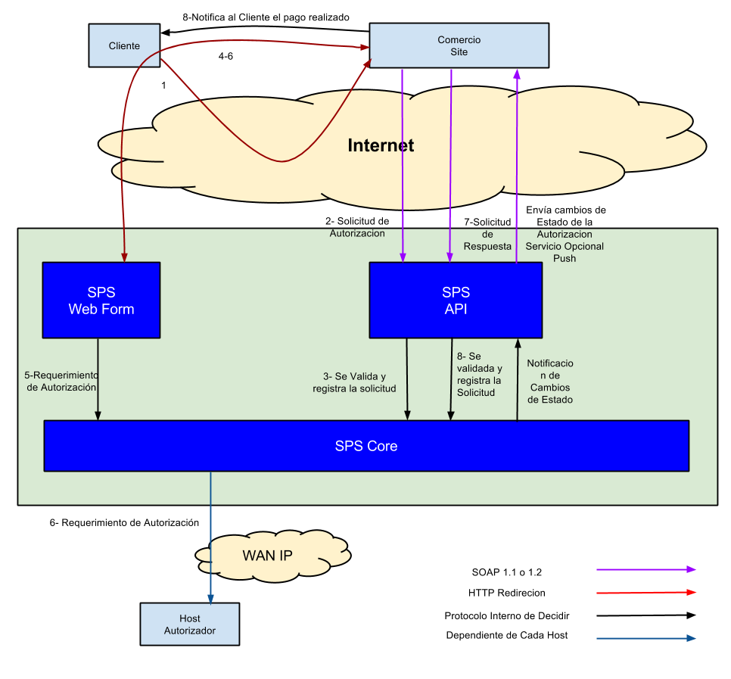

ESPECIFICACION DE ARQUITECTURA: DECIDIR-SDK

# Resumen

La SDK facilita al usuario la integración de las transacciones con el Gateway de DECIDIR para transacciones de pago. El SDK se hospeda como un helper en el servidor del e-commerce/custompage y tras recibir los parámetros requeridos, creará una instancia de cliente SOAP y proveerá al e-commerce/custompage de una URL para direccionar el browser del cliente al Gateway de pago, además de otros valores para validar la transacción. Una vez finalizada la transacción entre el cliente y el Gateway de pago, se re direccionará al e-commerce/custompage. Posteriormente de haber realizado la transacción se realizara la confirmación de la misma mediante cliente SOAP.-

Para el caso de los frameworks Magento, Prestashop y Opencart, se crearan módulos de fácil instalación y configuración en las plataformas de comercio electrónico para realizar el proceso descripto en el párrafo anterior.

## RESUMEN DE ARQUITECTRA

El sistema trabaja en un entorno cliente servidor permitiendo el acceso al Gateway de pago de Decidir, a través de instancias de un cliente SOAP.

Operatoria general:

Consiste en instanciar la clase Decidir con los parámetros que solicita y luego llamar al método público getPaymentValues(), dentro del retorno de esta función se encuentra una URL que se usará para direccionar al cliente a la página segura de pago de Decidir. Realizado el pago por el cliente el e-commerce/custompage utiliza el método publico queryPayment($SessionID, $RequestKey, $RequestKey) para confirmar la transacción.

## DIAGRAMA DE CLASE



## DIAGRAMA DE SECUENCIA

